INFORME DE LA COMISIÓN DE HACIENDA SOBRE EL PROYECTO DE ACUERDO QUE APRUEBA EL “ACUERDO DE INTEGRACIÓN ECONÓMICA ENTRE LA REPÚBLICA DE CHILE Y LA REPÚBLICA DE ECUADOR SUSCRITO EN SANTIAGO, REPÚBLICA DE CHILE, EL 14 DE DICIEMBRE DE 2017.
________________________________________________________________________

BOLETÍN N° 14.541-10
HONORABLE CÁMARA:

La Comisión de Hacienda pasa a informar, en cumplimiento del inciso segundo del artículo 17 de la ley N° 18.918, Orgánica Constitucional del Congreso Nacional, y conforme con lo dispuesto en el inciso segundo del artículo 226 del Reglamento de la Corporación, el proyecto de acuerdo mencionado en el epígrafe, en primer trámite constitucional, originado en Mensaje de S.E. el Presidente de la República, señor Sebastián Piñera Echenique, ingresado a tramitación el 18 de agosto de 2021.

Asistieron en representación del Ejecutivo, la señora Andrea Cerda, Jefa de la División de Acceso a Mercados de la Subsecretaría de Relaciones Económicas Internacionales, y la señora Karina Cánepa, Jefa de la División de Sudamérica de la Subsecretaría de Relaciones Económicas Internacional SUBREI.

I.-CONSTANCIAS REGLAMENTARIAS PREVIAS

1.-Idea matriz o fundamental del Proyecto de Acuerdo:
Profundizar el Acuerdo de Complementación Económica ACE N°65, que rige las relaciones comerciales entre las repúblicas de Chile y Ecuador, desde 2008, con el fin de lograr un marco jurídico más claro, moderno y transparente, mediante un nuevo acuerdo denominado “Acuerdo de Integración Comercial”,suscrito con fecha 13 de agosto de 2020, de manera virtual, entre ambos países.

2.-Comisión técnica:
Comisión de Relaciones Exteriores, Asuntos Interparlamentarios e Integración Latinoamericana.

3.-Artículos que la Comisión técnica dispuso que fueran conocidas por esta Comisión de Hacienda.
La Comisión de Relaciones Exteriores, Asuntos Interparlamentarios e Integración Latinoamericana determinó que los capítulos 2 y 5 del Acuerdo, deben ser conocidos por esta Comisión en virtud de las materias en las que incide.

4.-Reservas y declaraciones interpretativas
Esta Comisión no sugerió, en el marco de sus competencias, la formulación de reservas ni declaraciones interpretativas, conforme lo autoriza el inciso tercero N°1, del artículo 54 de la Costitución Política de la República.

5- Modificaciones introducidas al texto aprobado por la Comisión técnica
No corresponden, en virtud del inciso primero N°1, del artículo 54 de la Constitución Política de la República.

6.-Normas de quórum especial
El artículo único no contiene normas que deban apobarse con quórum especial.

7.- Votación
El artículo único fue aprobado por la mayoría de ocho de los integrantes presentes señora Sofía Cid, Marcelo Díaz, Pablo Lorenzini (Presidente), Cosme Mellado, José Miguel Ortiz, Leopoldo Pérez, Marcelo Schilling y Gatón Von Mühlenbrock.

8- Diputado Informante: Se designó diputado informante a la señora Sofía Cid.

II.NORMAS DE COMPETENCIA DE LA COMISIÓN DE HACIENDA

El Acuerdo de Integración Comercial entre la República de Chile y la República del Ecuador consta de un Preámbulo y veinticuatro capítulos, relativos a Disposiciones Iniciales y Definiciones Generales; Trato Nacional y Acceso a los Mercados; Reglas de Origen; Facilitación del Comercio; Defensa Comercial; Buenas Prácticas Regulatorias; Medidas Sanitarias y Fitosanitarias; Obstáculos Técnicos al Comercio; Comercio de Servicios; Comercio Electrónico; Telecomunicaciones; Contratación Pública; Política de Competencia; Micro, Pequeñas y Medianas Empresas; Cadenas Regionales y Globales de Valor; Comercio y Asuntos Laborales; Comercio y Medio Ambiente; Comercio y Género; Cooperación Económica y Comercial; Transparencia y Anticorrupción; Administración del Acuerdo; Solución de Controversias; Excepciones Generales; y, Disposiciones Finales. A su vez, el Acuerdo consta de dieciséis anexos.

En lo que respecta a esta Comisión, el Capítulo 2, denominado Trato Nacional y Acceso a los Mercados y el Capítulo 5, sobre Defensa Comercial, tienen tal condición, por referirse a las medidas de liberación arancelaria y el acuerdo de un mecanismo de salvaguardia bilateral al que pueden recurrir si, como resultado de la desgravación arancelaria pactada en el Tratado, las importaciones de un producto provenientes desde la otra Parte aumentan en condiciones tales que causen o amenacen causar daño grave a la rama de producción nacional que produce una mercancía similar o directamente competidora.

El mecanismo bilateral sólo podrá utilizarse durante un período de transición, equivalente al periodo en que la mercancía alcanza un arancel cero de acuerdo con su programa de desgravación. Además, las medidas de salvaguardia bilateral sólo podrán consistir en la suspensión de una reducción arancelaria pactada en el Tratado, o en el aumento del arancel al que está sujeto el producto, el que en todo caso no podrá sobrepasar el arancel de nación más favorecida. La medida sólo podrá aplicarse por un período de dos años, prorrogable por dos años adicionales. Cuando la aplicación de la medida exceda un año, se deberá establecer un calendario de liberalización progresiva que facilite el ajuste.

Las medidas de salvaguardia bilateral no podrán ser aplicadas más de una vez, ni tampoco en forma simultánea con salvaguardias globales, para un mismo producto. Además, al adoptar esta clase de medidas se debe otorgar una compensación, a través de concesiones equivalentes en el comercio bilateral.

III.- INCIDENCIA EN MATERIA FINANCIERA Y PRESUPUESTARIA DEL ESTADO

El proyecto no acompaña informe financiero.por no tener efecto directo en el presupuesto fiscal.

IV.- DISCUSION Y VOTACIÓN

1.-Discusión

En representación del Ejecutivo, expuso la señora Andrea Cerda, Jefa de la División de Acceso a Mercados de la Subsecretaría de Relaciones Económicas Internacionales del Ministerio de Relaciones Exteriores.
Comenzó señalando que la relación económica y comercial con Ecuador se desarrolla en el marco del Acuerdo de Complementación Económica ACE N°65, vigente desde el año 2010. El ACE N°65 reemplazó al primer acuerdo comercial suscrito con Ecuador, el ACE N°32 de 1994. De esta manera, se ampliaron y profundizaron las disciplinas negociadas en ese momento, tales como Obstáculos Técnicos al Comercio, Medidas Sanitarias y Fitosanitarias, Reglas de Origen, y Procedimientos Aduaneros y Facilitación de Comercio. Asimismo, se incorporó un nuevo capítulo de Solución de Controversias más desarrollado.
Ecuador es una economía de tamaño intermedio en América Latina y el Caribe (comprende 2,2% del PIB de la misma región). Es nuestro 6to socio comercial en la región, y número 18 a nivel mundial. Destaca en Ecuador una variedad de recursos naturales, su base turística única de Islas Galápagos, así como su apertura gradual al mundo. Dentro de los objetivos económicos del Ecuador, está el recuperar el crecimiento y el empleo; así como disminuir la corrupción, alcanzar una mayor estabilidad institucional y política, y una mayor apertura comercial. Su economía se ha ido volcando, no solo al mercado local, sino también al externo, estimulando el comercio exterior de bienes y servicios, los que actualmente concentran el 47% del PIB. A su vez, busca impulsar un cambio en la matriz productiva y energética, la atracción de inversión extranjera directa, así como diversificar y promover las exportaciones. Cuenta con los siguientes acuerdos: con la Comunidad Andina-CAN, el Tratado Ecuador-México, el Salvador-Ecuador, Unión Europea con Colombia, Perú y acceso de Ecuador, Reino Unido con Ecuador y Perú. A su vez, Ecuador posee Acuerdos comerciales con Guatemala, con México y con Mercosur junto a Colombia y Venezuela. Asimismo, el 1° de noviembre de 2010 entró en vigor su Acuerdo Comercial con EFTA, y el 08 de diciembre de 2020, Ecuador firmó un Acuerdo de Primera Fase con Estados Unidos, el cual entró en vigor el 05 de agosto de 2021
En los últimos 60 años, los envíos de Chile a América Latina se han multiplicado 241 veces y los envíos a Ecuador se han multiplicado 618 veces. Ecuador siempre ha sido un mercado importante para las pequeñas y medianas empresas chilenas. En materia de intercambio comercial, en los últimos 3 años Ecuador se ha ubicado, en promedio, como el sexto socio comercial más relevante para Chile en Latinoamérica. En los últimos 18 años (2003 al 2020) el intercambio comercial entre Chile y Ecuador ha crecido un promedio anual de 9,9%, y nuestras exportaciones un 1,8% también como promedio anual. Adicionalmente, se destaca el aumento en el monto total exportado el año 2003, comparado con el monto total exportado el año 2020, la cual creció un 36%. Por su parte, las importaciones provenientes del Ecuador también han tenido un importante crecimiento, el que comenzó a visualizarse desde el año 2006, que comparado a las exportaciones chilenas, ha generado un déficit de la balanza comercial, que en los años 2018 y 2019 fueron cercanas a los US$1.000 millones, aunque en el año 2020 este déficit disminuyó considerablemente, totalizando US$373 millones, producto de las fuertes contracciones de las importaciones provenientes del Ecuador. En resumen, las exportaciones se han mantenido estables en la última década (promediando US$486 millones anuales), mientras las importaciones desde Ecuador, han fluctuado al ritmo de las internaciones de petróleo, producto que representó el 70% del total importado en el año 2020, es decir solo 1/4 de las exportaciones de Ecuador a Chile corresponden a productos exceptuando el petróleo. En el total global, Ecuador se ha mantenido como el segundo principal proveedor de petróleo de Chile, después de Brasil.

Evolución Comercio de Bienes Chile-Ecuador 2003-2020 (US$ millones)
Cifras en millones de dólares

Durante la última década, las exportaciones de servicios no tradicionales a Ecuador han promediado US$36 millones, excluyendo el año 2014 donde las exportaciones rozaron los US$200 millones a raíz de un considerable aumento en el rubro mantenimiento y reparación. Precisamente, durante el 2020, las exportaciones de servicios de mantenimiento y reparación representaron el 40% de las exportaciones de servicios a Ecuador, seguido por Tecnologías de información y comunicación (TICs) con una participación de 33%, servicios de asesorías con 13% y de administración con un 8%.

Evolución Monto de Servicios Exportados a Ecuador 2003-2020 (US$ millones)
Cifras en millones de dólares
Durante el año 2020, 848 empresas a nivel nacional realizaron exportaciones a Ecuador, 49% de ellas correspondió a empresas manufactureras (419) y 51% a empresas agropecuarias (298). En promedio en los últimos tres años (2018-2019-2020), la Región Metropolitana ha agrupado la mayor cantidad de empresas exportadoras a Ecuador, con un total de 491 empresas, alcanzando un monto promedio de US$ 244 millones, siendo la región con mayor valor exportado. En 2° lugar, le sigue la región del Maule con un promedio de 294 empresas exportadoras y un total de US$42 millones. En 3° lugar se posiciona la región de O`Higgins, promediando la cantidad de 124 empresas exportadoras, alcanzando la suma de US$46 millones. En estas tres regiones mencionadas, las empresas exportadoras corresponden principalmente a compañías exportadoras de fruta fresca (manzanas, peras, uvas). En 4° lugar y no menos importante se encuentra la Región de Valparaíso con un promedio de 98 empresas y un total promedio de US$31 millones. Por otra parte, y si bien la Región de Antofagasta y del Biobío no promedian en los últimos tres años una importante cantidad de empresas exportadoras, el monto que alcanzan es considerable, siendo US$26millones y US$ 52 millones, respectivamente. Siendo esta última la segunda región (Biobío) con mayor valor exportado, principalmente con exportaciones industriales como Materias primas de plástico, Productos de hierro y acero, y Tableros de madera. Ahora bien, el principal macrosector exportado a Ecuador es el industrial, que significó un 79% del total en 2020, destacando las exportaciones de productos químicos (25%), alimentos procesados (15%) y productos metálicos, maquinaria y equipos (10%). Le sigue el macrosector agropecuario, donde Ecuador es el tercer destino más importante de la fruta fresca chilena (representó un 95% del total del macrosector), donde Ecuador concentró en promedio un 17% del total enviado de fruta fresca a Latinoamérica.

N° EMPRESAS CHILENAS EXPORTADORAS A ECUADOR POR SECTOR (AÑOS 2018-2019-2020)
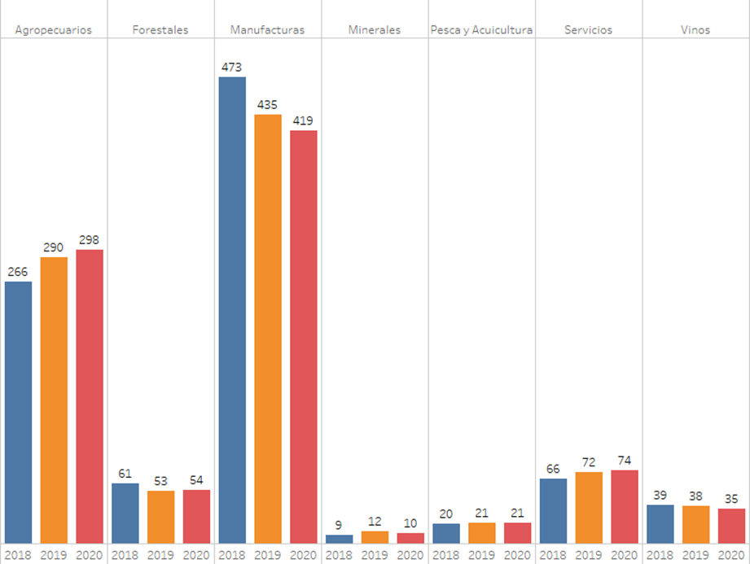

En promedio, en los últimos tres años se puede observar un incremento de las empresas exportadoras chilenas al Ecuador, en sus diferentes subsectores. Se destaca las empresas exportadoras de maquinaria mecánica que ascienden a 105, seguidas por empresas exportadoras de manzanas frescas con 97 y servicios con 74. Lo anterior confirma la relevancia de los macrosectores industriales y agropecuarios, además de servicios, en la relación comercial con Ecuador. Las empresas exportadoras de productos de hierro, ascienden a 58, y las de maquinaria eléctrica, equipos y partes, corresponden a 49 empresas. Por otra parte, cabe destacar el número de empresas chilenas exportadoras de servicios al Ecuador, la que fue de 74 durante el año 2020, correspondiente a la mayor cantidad registrada en los últimos tres años. Creemos que es aquí donde el Acuerdo de Integración Comercial cobra una gran relevancia en materia de servicios, ya que reviste una gran oportunidad, pues incentiva estos envíos y junto a la utilización de medios electrónicos para realizarlos.

Principales Subsectores por Número de Empresas Exportadoras

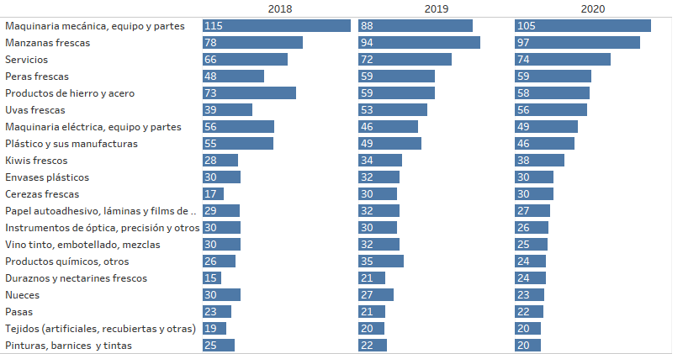

Como se indicó, 848 empresas exportaron bienes y servicios al Ecuador en el año 2020. De éstas, 249 correspondieron a Mipymes, representando un 29% del total, quienes exportaron un total de US$30 millones, concentrando el 6,5% del valor total de los envíos de Chile al país sudamericano. Un 63,5% de lo exportado por las Mipymes a Ecuador correspondió al sector agropecuario, seguido de un 29,1% del sector manufacturero. Cabe mencionar que al analizar por número de empresas, la participación de las MIPYMEs aumenta por sector. De hecho, en los sectores de servicios, manufacturas, agropecuario y minerales, la participación de las MIPYMEs fue del 30%.

EXPORTACIONES DE BIENES Y SERVICIOS A TRAVÉS DE MIPYMES (Participación en US$ millones).

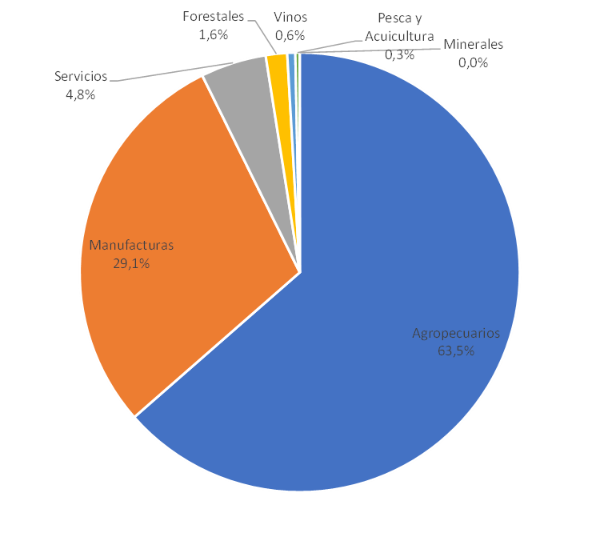
El Nuevo Acuerdo de Integración Comercial con Ecuador cuenta con un total de 24 capítulos. Se profundizaron temáticas ya negociadas. Se avanzó sustantivamente en la liberalización comercial de diversos productos que no contaban con preferencias arancelarias bajo el ACE N°65, y se incorporaron nuevas materias, entre ellas:
-Buenas Prácticas Regulatorias
-Comercio Electrónico
-Telecomunicaciones
-Compras Públicas
-Política de Competencia
-Micro, Pequeña y Mediana Empresa
-Cadenas Regionales y Globales de Valor
-Comercio y Asuntos Laborales
-Comercio y Medio Ambiente
-Comercio y Género, y
-Cooperación Económica y Comercial.

El capítulo de Acceso a Mercados, tiene como objetivo abrir oportunidades en el mercado ecuatoriano para productos que antes no gozaban de preferencias arancelarias. Recordemos que hoy en día, se encuentra excluido un 2,8% de los bienes chilenos. Una vez el nuevo acuerdo comercial entre en vigor, aumentaremos casi a un 100%- para ser exactos 99,3%-serán los ítems arancelarios chilenos que gozarán de preferencias arancelarias al momento de ingresar a Ecuador.

En resumen, en la negociación se logró que Ecuador:
Desgravara a favor de Chile, todos los productos industriales que se mantenían en excepción, entre ellos ciertos tipos de aceites de petróleo, neumáticos, prendas de vestir y ácidos grasos industriales.
Asimismo, otorgó preferencias para productos agrícolas y agroindustriales, entre los que destacan carnes de pato y ganso, ciertas semillas, aceites vegetales y pastas alimenticias.
Adicionalmente, Ecuador concedió acceso preferente a través de cuotas a algunos productos sujetos al Sistema Andino de Franjas de Precios, tales como:
-Carne bovina (cortes finos): 150 Tm.
-Carne de cerdo: 300 Tm (con un crecimiento anual de 15 Tm).
-Carne de ave: 300 Tm (con un crecimiento anual de 15 Tm).
-Carne de pavo: 200 Tm.
-Queso maduro: 150 Tm.
-Alimento para mascotas: 400 Tm (con un crecimiento anual de 20 Tm).

Por su parte, Chile liberó de pago de arancel a 156 productos ecuatorianos, los cuales gozarán de una preferencia arancelaria de 100% al momento de la puesta en vigor del Acuerdo. El listado incluye adhesivos de venta al por menor, harina de maíz, aceites combustibles destilados, artículos de prendería, entre otros. Luego, en un plazo de 5 años, quedarán con aranceles preferenciales, dentro de ciertas cuotas: ciertas carnes bovinas, porcinas, aves, quesos maduros y azúcar, entre otros.

Además, se estableció un Comité de Comercio de Mercancías para agilizar el comercio entre las Partes, que pueda ayudar a resolver obstáculos no arancelarios y discrepancias en los sistemas armonizados entre ambos países.

El objetivo de este Capítulo, es establecer los requisitos para que una mercancía sea considerada originaria y acceda a los beneficios arancelarios del Acuerdo. Entrega certezas para productores y exportadores, de manera que si sus mercancías califican como originarias puedan acceder a ventajas comparativas en los mercados de destino, recibiendo los beneficios de las rebajas arancelarias negociadas. Si bien el ACE N°65 incluye las disposiciones generales concernientes a Reglas de Origen, el nuevo Acuerdo Comercial con Ecuador, una vez vigente, incorporará novedades en la disposición que regula el envío y transporte de las mercancías, certificación del origen y requisitos específicos de origen. Como beneficios en materia de Acumulación de Origen, el nuevo acuerdo plantea que ambas partes podrán acumular origen sobre materiales provenientes de países no Parte del Acuerdo, particularmente desde Bolivia, Colombia y Perú, permitiendo utilizarlos como insumos que se considerarán originarios de las Partes signatarias para efectos de producir en su territorio una mercancía final distinta al insumo acumulado. Respecto de la Certificación de Origen, permitirá la posibilidad de emitir los certificados de origen en forma electrónica, utilizando firma digital a través de una entidad gubernamental, la que podrá delegar en otros organismos públicos o privados la emisión de estos documentos. En Verificación de Origen se incluyeron plazos específicos de entrega de información, no solo para los exportadores, sino que también para las aduanas de importación, lo cual permitirá acotar los procesos de verificación y otorgar mayor transparencia y certeza al proceso.

El objetivo del capítulo de Facilitación de Comercio es garantizar un tránsito más expedito y seguro de las mercancías entre las Partes, ya que se hace necesario mejorar los tiempos y costos del intercambio comercial incluyendo mejoras para facilitar el comercio bilateral. Por lo cual este Capítulo entrega un marco regulatorio para mayor certeza y previsibilidad de quienes participan en el comercio exterior, incorporando compromisos de transparencia y promoviendo el cumplimiento voluntario de las obligaciones aduaneras, y disponiendo de mecanismos de cooperación para las Partes. Se incorporaron disposiciones relativas a Operador Económico Autorizado, cuya implementación será incentivada por las administraciones aduaneras de las Partes; Automatización a través del uso de las tecnologías de la información, para agilizar los procedimientos del comercio de mercancías; y Cooperación como asistencia técnica entre las Aduanas entre otros.

El objetivo de este Capítulo es establecer requisitos sanitarios y fitosanitarios que permitan que el comercio de los productos de la otra Parte, fluyan sin demoras injustificadas, ya que profundizar estas materias facilita la exportación de productos silvoagropecuarios y brinda más posibilidades de acceso a nuevos productos del sector, sin poner en riesgo la Salud Pública ni el estatus sanitario de plantas y animales. En este Capítulo se reconocen equivalencias entre las Partes para simplificar procedimientos, donde la Parte exportadora proporcionará la información técnica y científica para la verificación de la Parte importadora. Para el análisis de riesgo se acuerda que la Parte importadora solicite la información estrictamente necesaria, sin que interrumpa el intercambio de bienes con un comercio fluido entre las Partes, salvo en situaciones de emergencia sanitaria. Además, se pone énfasis en la cooperación en la forma de asistencia técnica, convenios y coordinación de actividades. Se define también la conformación de un Comité de Medidas Sanitarias y Fitosanitarias (MSF), cuyas funciones permitirán el intercambio de información entre autoridades competentes, el desarrollo de proyectos conjuntos de cooperación y asistencia técnica, definición de procedimientos y plazos para las disposiciones acordadas en el Capítulo MSF, entre otros.

El capítulo sobre buenas prácticas regulatorias alentará a las respectivas autoridades reguladoras competentes a someter los proyectos y propuestas de modificación de medidas regulatorias a una consulta pública, a un Análisis de Impacto Regulatorio (AIR), y a tomar en consideración referencias internacionales, en la medida que su ordenamiento jurídico lo permita. Asimismo, permite estimular enfoques normativos compatibles y mecanismos de cooperación regulatoria efectiva entre las Partes y reducir requisitos regulatorios innecesarios, por su duplicación y/o divergencia. Otro beneficio adicional, y como se define en los demás capítulos de este Acuerdo, es que las Partes establecerán puntos focales para la administración del Capítulo, quienes serán responsables del seguimiento de los temas relativos a la implementación de éste.

Respecto a Obstáculos Técnicos al Comercio, el objetivo principal es lograr identificar, prevenir y eliminar obstáculos técnicos innecesarios al comercio.
Los principales logros de este Capítulo negociado son los siguientes:
-En Cooperación Regulatoria, ambos países podrán definir sectores productivos para trabajar en facilitar el comercio, eliminar obstáculos y alcanzar acuerdos de reconocimiento mutuo que propenden a aumentar los flujos comerciales de productos con regulaciones específicas.
-También y en el ámbito de la Transparencia, los países se comprometen a notificar los proyectos de medidas que se vayan a implementar, y otorgar un plazo prudencial para su puesta en vigor no inferior a 6 meses, para que la industria tenga capacidad de adaptarse a las nuevas exigencias.
-Y en Cooperación Técnica: Chile y Ecuador buscarán fortalecer sus respectivos organismos de metrología, normalización, reglamentación técnica y evaluación de la conformidad, y promover la asistencia técnica.
Además, este Capítulo incorpora disposiciones sobre Reglamentos técnicos, Evaluación de la conformidad y Consultas sobre Preocupaciones Comerciales Específicas. Finalmente, se incluye un Anexo sobre Productos Orgánicos, Ecológicos o Biológicos para intercambio de información y fomento de su producción y comercialización, y se establece la creación de un Comité de Obstáculos Técnicos al Comercio para trabajar las materias señaladas.

El objetivo del Capítulo de Comercio Electrónico es promover el comercio electrónico entre ambos países por medio del establecimiento de diferentes medidas, tales como:
- No discriminación por origen entre productos digitales, incentivando la competencia.
- Consagra la libre transferencia transfronteriza de información por medios electrónicos, reconociendo la existencia de requisitos regulatorios propios de cada Parte.
- Prohíbe la exigencia de ubicar o usar las instalaciones informáticas en el territorio de una Parte, como condición para la realización de un determinado negocio en ese territorio.
- Incorpora disposiciones relacionadas con el reconocimiento de firma electrónica, fomentando su uso entre las Partes.
- En materia de seguridad, el Acuerdo incluye la protección del consumidor en línea, la protección de la información personal y cooperación en materia de ciberseguridad.
Según las últimas estadísticas de la Cámara Ecuatoriana de Comercio Electrónico, durante el año 2020 hubo un crecimiento del 800% en visitas a los sitios webs ecuatorianos, y un 44% más de órdenes. Lo anterior, en comparación con cifras del año 2019.

El Objetivo del Capítulo de Comercio de Servicios es permitir a los exportadores de servicios nacionales contar con un importante grado de predictibilidad en las reglas y un trato no menos favorable que el que se otorga a los proveedores de servicios del Ecuador. Los beneficios de este Capítulo se aplicarán a todos los servicios con excepción de: servicios financieros, servicios aéreos y aquellos otorgados en el marco de contrataciones públicas. Ecuador se comprometió una apertura en los siguientes sectores:
-Servicios Prestados a las Empresas (Servicios profesionales, Servicios de informática y servicios conexos, Servicios inmobiliarios, entre otros)
-Servicios de Comunicaciones
-Servicios de Construcción y Servicios de Ingeniería Conexos
-Servicios de Distribución
-Servicios Relacionados con el Medio Ambiente
-Servicios Sociales y de Salud
-Servicios de Turismo
-Servicios de Esparcimiento, Culturales y Deportivos
-Servicios de Transporte

En los sectores comprometidos, se asegura el derecho a un trato no discriminatorio y la no imposición de limitaciones, como, por ejemplo: el número total de personas naturales que pueden emplearse en un determinado sector, participación de capital extranjero, entre otras. Se incorpora una cláusula de transparencia que indica que se deberán publicar todas las medidas pertinentes de aplicación general que afecten a la prestación de servicios, entendidas como todas aquellas medidas que tienen un impacto negativo en la prestación de los servicios, como, por ejemplo: el exigir una especie de licencia, o un determinado título profesional, entre otras. Promueve la cooperación a través del intercambio de metodologías e información, desarrollo de diálogos bilaterales y análisis de barreras que afecten el comercio de servicios.

El objetivo capítulo sobre telecomunicaciones es promover un marco regulatorio de no discriminación para los proveedores de servicios de telecomunicaciones de ambas Partes al operar en el territorio de la otra Parte, para asegurar que las redes de telecomunicaciones sean eficientes y confiables, como también mejorar las condiciones para los usuarios finales.
El ámbito de aplicación de este Capítulo incluye:
-Acceso, uso y otras medidas relacionadas con las redes y servicios públicos de telecomunicaciones, y obligaciones de los proveedores de servicios públicos de telecomunicaciones. Quedan excluidas la radiodifusión y la distribución por cable de programación de radio o televisión.
Beneficios de este Capítulo:
-Acceso a cualquier servicio público de telecomunicaciones en el territorio de la otra Parte, en términos y condiciones razonables.
-Garantiza a los operadores la transparencia en los procesos de regulación y que las regulaciones no discriminen respecto de la tecnología específica que se utilice.
-Respecto del roaming internacional, el Acuerdo Comercial establece que, transcurridos dos años contados desde su entrada en vigor, se establecerá una Mesa de Trabajo con el fin de implementar el roaming internacional a tarifa local.
-Incluye reglas de acceso a la red y no discriminación, tales como la co-ubicación, flexibilidad de la tecnología y el acceso a ductos y redes, las que redundarán en beneficios al consumidor final.
Además, para reducir el tráfico ilegal de equipos de telecomunicaciones, establece que cada Parte establecerá procedimientos para bloquear los códigos IMEI (International Mobile Equipment Identity) u otros similares de equipos reportados como hurtados, robados o extraviados. También incluye acceso y uso de un espacio físico para instalar, mantener o reparar equipos en lugares controlados por un proveedor dominante para el suministro de servicios públicos de telecomunicaciones.

Ecuador es un mercado público relevante para Chile debido a la cercanía geográfica, el idioma común y una estrecha relación comercial. En promedio, según último dato disponible para el periodo 2010-2018, el mercado de compras públicas de Ecuador ha significado US$8 mil millones anuales en transacciones, representando un 8,9% del PIB. El objetivo de este Capítulo es promover la participación de proveedores chilenos de bienes y servicios, en licitaciones públicas que se realicen en Ecuador, con condiciones igualitarias respecto a proveedores locales de acuerdo con la cobertura señalada en el anexo del Capítulo, que incluye alrededor de 390 entidades públicas del Ecuador y sus agencias subordinadas. Esta condición de igualdad es una importante ventaja competitiva para Chile, considerando que Ecuador prioriza compras de productos locales. Del mismo modo, promueve la participación de proveedores ecuatorianos en Chile ampliando la oferta de bienes y servicios en las compras públicas nacionales. Además, las Partes reconocen la importancia de fomentar la participación de micro, pequeñas y medianas Empresas (MIPYMEs) y a los actores de la economía popular y solidaria (AEPYS) en la contratación pública, proporcionando información, garantizando disponibilidad gratuita de documentos, junto con identificar a este tipo de empresas potencialmente proveedoras del sistema público. El Acuerdo no se aplica a las contrataciones cuyo valor se encuentre por debajo a los umbrales establecidos en el mismo Acuerdo Comercial.

El capítulo de Comercio y Asuntos Laborales fue incorporado como una señal de la importancia que reviste para ambos países estas materias inclusivas en el comercio. Como datos a considerar, durante el año 2019 las empresas exportadoras chilenas (8.156 compañías), generaron 1,2 millones de puestos de trabajo, lo que equivale al 13% de la fuerza laboral del país. Su objetivo es promover normas fundamentales de trabajo reconocidas internacionalmente, tales como la libertad de asociación y libertad sindical, el derecho a la negociación colectiva. Permite fortalecer las respectivas fuerzas laborales mediante el trabajo decente, la cooperación, el intercambio de información y la promoción de la participación de los actores sociales.
Las Partes asumen compromisos en:
-Hacer cumplir su legislación laboral, reconociendo el derecho de las Partes, según sus prioridades, para regular y establecer sus propios niveles de protección laboral;
-No derogar u ofrecer derogar la legislación laboral con el fin de promover el comercio o la inversión entre ambos países; y
-No invocar o utilizar los estándares laborales con fines comerciales proteccionistas.
-Fomenta la cooperación laboral, posibilitando llevar a cabo proyectos en este ámbito. Asimismo, incorpora disposiciones sobre transparencia, conducta empresarial responsable y participación de la sociedad civil.
-Establece un Comité Laboral y puntos de contacto para discutir asuntos de interés mutuo como cooperación en el área, implementación del Capítulo, y otros temas que pudiesen surgir entre las Partes.
Los puntos de contacto son: En el caso de Chile será el Ministerio del Trabajo y de Previsión Social y/o de la Subsecretaría de Relaciones Económicas Internacionales del Ministerio de Relaciones Exteriores, y por Ecuador, el Ministerio del Trabajo o dentro del Viceministerio de Comercio Exterior del Ministerio de Producción, Comercio Exterior, Inversiones y Pesca.
El capítulo de Comercio y Medio Ambiente, promueve niveles mayores de protección del medio ambiente. Estos garantizan un sistema de comercio internacional justo y abierto, ofreciendo incentivos para una mejor gestión ambiental, minimizando los riesgos de eventuales barreras disfrazadas al comercio.
Principales beneficios:
-Fomentar altos niveles de protección ambiental y una aplicación efectiva de la legislación ambiental; así como el desarrollo de las capacidades de las Partes para tratar asuntos ambientales relacionados con el comercio.
- Compromiso de hacer cumplir la legislación ambiental, así como el no derogar u ofrecer derogar la legislación ambiental con el fin de promover el comercio o la inversión entre ambos países.
- Abordar materias de cooperación que van desde los Acuerdos Multilaterales Medioambientales a temas sectoriales tales como: biodiversidad, especies exóticas invasoras, el sector forestal, la agricultura sostenible, pesca, entre otras materias.
- Incorpora instancias de participación pública para que las personas puedan realizar consultas sobre la implementación del Capítulo, las que deberán ser respondidas. Asimismo, se otorga un espacio de opinión a los mecanismos consultivos que tengan los países.
- Se crea un Comité para hacer seguimiento a la implementación de los compromisos del Capítulo y de la cooperación que se realice en este ámbito, entre otras funciones. Los puntos de contacto serán:
- para Chile el Ministerio del Medio Ambiente y/o la Subsecretaría de Relaciones Económicas Internacionales del Ministerio de Relaciones Exteriores, y
- para Ecuador, el Ministerio del Ambiente y/o el Viceministerio de Comercio Exterior del Ministerio de Producción, Comercio Exterior, Inversiones y Pesca.

El capítulo de Micro, Pequeñas y Medianas Empresas tiene por objeto apoyar el crecimiento y desarrollo de las Micro, Pequeñas y Medianas Empresa (mipymes), fomentando su inserción en el comercio internacional. Un 29% de las empresas que exportan a Ecuador (año 2020) correspondieron a MIPYMES. Debemos aumentar ese porcentaje. Por ello, incluir un Capítulo de MIPYMEs contribuirá a que más empresas de menor tamaño se diversifiquen y alcancen su máximo potencial exportador, considerando que el 62% de las MIPYMEs chilenas exportan a un solo país y el 51% de ellas vende al extranjero un solo producto. Para ello, y una vez esté vigente el nuevo Acuerdo, ambos países deberán desarrollar Programas de Trabajo con el objetivo de identificar oportunidades de cooperación para mejorar la capacidad de las MIPYMEs para involucrarse en las oportunidades de comercio y de inversión.
Para la implementación de este Capítulo, se establecieron los puntos de contacto:
- En Chile corresponderá a la División de Empresas de Menor Tamaño del Ministerio de Economía, Fomento y Turismo, y en Ecuador corresponderá a la Subsecretaría de MIPYMEs y Artesanías del Ministerio de Producción, Comercio Exterior, Inversiones y Pesca.
Respecto al capítulo de Comercio y Género, ce acuerdo con la “Cuarta Radiografía a la Participación de las Empresas Lideradas por Mujeres en las Exportaciones Chilenas” elaborado por SUBREI (2020), Ecuador fue el octavo receptor de exportaciones de empresas chilenas lideradas por mujeres en cuanto a número de empresas, con un total de 44 empresas en 2020. Según un Estudio elaborado por ProChile y Subrei (2019) denominado, “Estudio de Brechas y Barreras de Género para la Exportación en Empresas Lideradas por Mujeres”, entre las principales barreras y dificultades de las mujeres para exportar destacan las relacionadas con la información: desconocimiento de los requisitos (legales, regulatorios y/o logísticos) y falta de información de mercado y dificultad para conseguir socios/as comerciales. Entonces, a través de este nuevo acuerdo comercial y particularmente de este capítulo, aquellas falencias disminuyen su brecha.
El Capítulo contiene los siguientes beneficios:
- Cooperación para el mejoramiento de habilidades y la recopilación de datos sobre comercio y género desagregados por sexo, para comprender mejor los diferentes impactos que los instrumentos de política comercial tienen en mujeres y hombres.
- Compromiso para difundir de manera pública sus leyes, regulaciones, políticas y prácticas en la materia, al igual que las actividades de cooperación que se desarrollen al alero de este Capítulo.
- Se crea un Comité de Comercio y Género que establecerá mecanismos para fomentar la participación pública tanto en el desarrollo de actividades de cooperación como en sus reuniones, realizando las consultas pertinentes y tomando en consideración los puntos de vista de los ciudadanos y ciudadanas y organizaciones afines. Estará compuesto por representantes gubernamentales de ministerios u otras instituciones responsables del comercio y de los asuntos de género.

En conclusión, manifestó que la inserción económica internacional de Chile ha sido un componente importante de la estrategia de crecimiento y desarrollo en las últimas décadas, donde las exportaciones no cobren casi se han triplicado (2003-2020). El comercio exterior de Chile representa hoy en día el 60% del PIB (Banco Central, 2020), donde el 96% de las exportaciones chilenas se dirigen a los países con los que se han suscrito Acuerdos Comerciales, donde Latinoamérica y los Acuerdos que hemos suscrito con esta zona revisten un carácter prioritario. Durante el año 2019 las empresas exportadoras chilenas (8.156 empresas), generaron 1,2 millones de puestos de trabajo, lo que equivale al 13% de la fuerza laboral del país. A través del ACE N°65, que ya cuenta con más de 26 años, diversos productos han podido ingresar al mercado ecuatoriano con preferencias arancelarias, sin embargo, aún quedaba un grupo de productos (2,8% del universo arancelario) que no contaban con estas preferencias, los que casi en su totalidad y ahora con el nuevo Acuerdo, fueron negociados y podrán contar con preferencias arancelarias una vez el Acuerdo este vigente. En resumen, en la negociación del nuevo Acuerdo Comercial con Ecuador, se incorporó un 79% de los productos que estaban excluidos en el ACE N°65. Asimismo, se incorporaron nuevas disciplinas de la era de la economía digital, inclusivas y propias del siglo XXI tales como servicios, comercio electrónico, telecomunicaciones, género, Mipymes, asuntos medio ambientales y laborales, compras públicas, cadenas globales de valor, todas materias que, por los antecedentes y cifras aquí indicadas, ameritaban ser parte de esta negociación. Para la plena entrada en vigor del nuevo Acuerdo, ambos países deberán notificar a la ALADI que han cumplido los requisitos establecidos en sus legislaciones internas. En Ecuador, este Acuerdo fue aprobado por amplia mayoría en la Asamblea Nacional de ese país, lo que ocurrió el 4 de mayo del presente año. Finalmente, una vez vigente, el nuevo acuerdo comercial denominado Acuerdo de Integración Comercial, reemplazará íntegramente al ACE N°65.

Al término de la presentación el diputado Lorenzini consultó si se ha hecho presente alguna reserva respecto a este acuerdo.
La señora Cerda indicó que no hay reserva alguna, en tanto no existen normas particularmente complejas para ninguna de las dos partes.
El diputado Von Mühlenbrock expresó que, si bien no existen reservas, sí hay exclusiones aplicables a ciertos productos. Preguntó si estas tienen algún plazo de vigencia. La señora Cerda señaló que se redujo la lista de exclusiones, restringiéndola a aquellos productos especialmente sensibles. En el capítulo de acceso a mercados hay una cláusula que establece que las partes podrán volver a revisar las listas de productos para efectos de mejorar las condiciones de acceso o preferencias arancelarias.
El diputado Schilling consultó por el impacto en las arcas fiscales de este proyecto de acuerdo. La señora Cerda señaló que la incidencia financiera es más bien marginal, no superior a los US$ 40 mil. Ello porque el comercio ya se encuentra liberalizado, y concentrado en productos que ya contaban con arancel cero.

2.- Votación
La Comisión, en definitiva, compartió los términos del proyecto de acuerdo sometido a consideración y puesto el artículo, en lo que respecta a los capítulos 2 y 5 del acuerdo, fue aprobado, por la unanimidad de los(a) ocho diputados(a) presentes señores(a) Cid, Díaz, Lorenzini (Presidente), Mellado, Ortiz, Pérez, Schilling y Von Mühlenbrock.

******
Por las razones señaladas y consideraciones que expondrá la señora Diputada Informante, la Comisión de Hacienda recomienda aprobar el proyecto de acuerdo sometido a consideración, en la forma explicada.
*******
Tratado y acordado en la sesión celebrada en el día de hoy, con la asistencia presencial o remota, de los diputados (a) señores y señora Sofía Cid Versalovic, Marcelo Díaz Díaz, Pablo Lorenzini Basso (Presidente), Cosme Mellado Pino, José Miguel Ortiz Novoa, Guillermo Ramírez Diez, Marcelo Schilling Rodríguez, y Gastón Von Mühlenbrock Zamora.

Sala de la Comisión, a 29 de septiembre de 2021

MARÍA EUGENIA SILVA FERRER
Abogado Secretaria de la Comisión

Son atribuciones del Congreso: 1) Aprobar o desechar los tratados internacionales que le presentare el Presidente de la República antes de su ratificación. La aprobación de un tratado requerirá, en cada Cámara, de los quórum que corresponda, en conformidad al artículo 66, y se someterá, en lo pertinente, a los trámites de una ley. El Congreso podrá sugerir la formulación de reservas y declaraciones interpretativas a un tratado internacional, en el curso del trámite de su aprobación, siempre que ellas procedan de conformidad a lo previsto en el propio tratado o en las normas generales de derecho internacional.

